**OPPDRAG 3; Vanntornado**

**Gruppe:**

**Forklaring;**

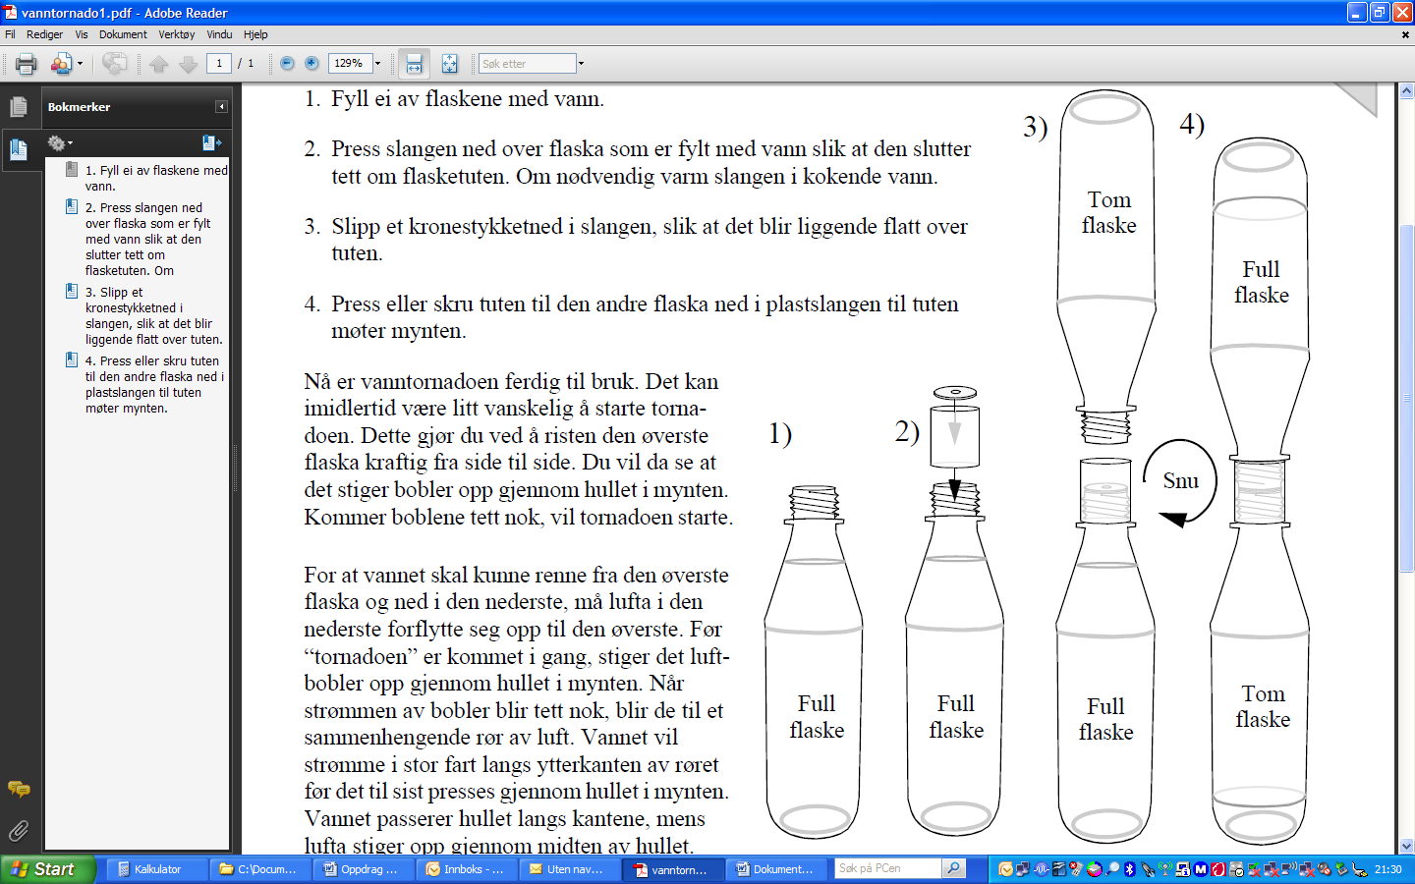

1. Fyll ei av flaskene med vann.
2. Legg et kronestykke oppå flasketuten
3. Sett den en tomme flasken mot den fulle og bruk tap for å få dem til å henge sammen. Tap godt slik at det blir tett.
4. Snu flasken slik at den fulle flaska kommer øverst
5. Rist den øverste flasken fra side til side.
6. Tornadoen starter

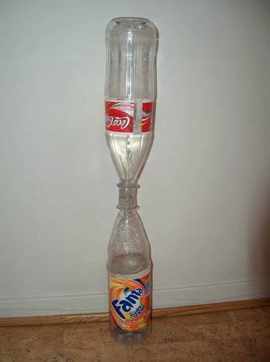



**Utstyr dere trenger;**

2 tomme brusflasker

Et kronestykke med hull

Tap

**Grubletegning;**

**Hva er en tornado?**

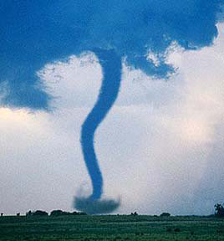

**Hva skjer?**

j0232608

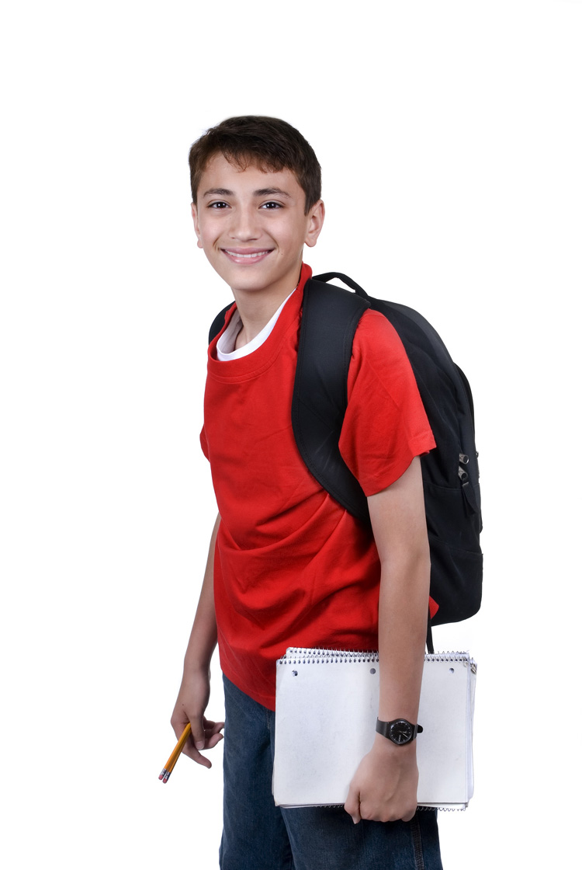

**Hvorfor skjer det?**